В Москве завершился первый этап смотра-конкурса "Солдаты антитеррора"
11.04.2023
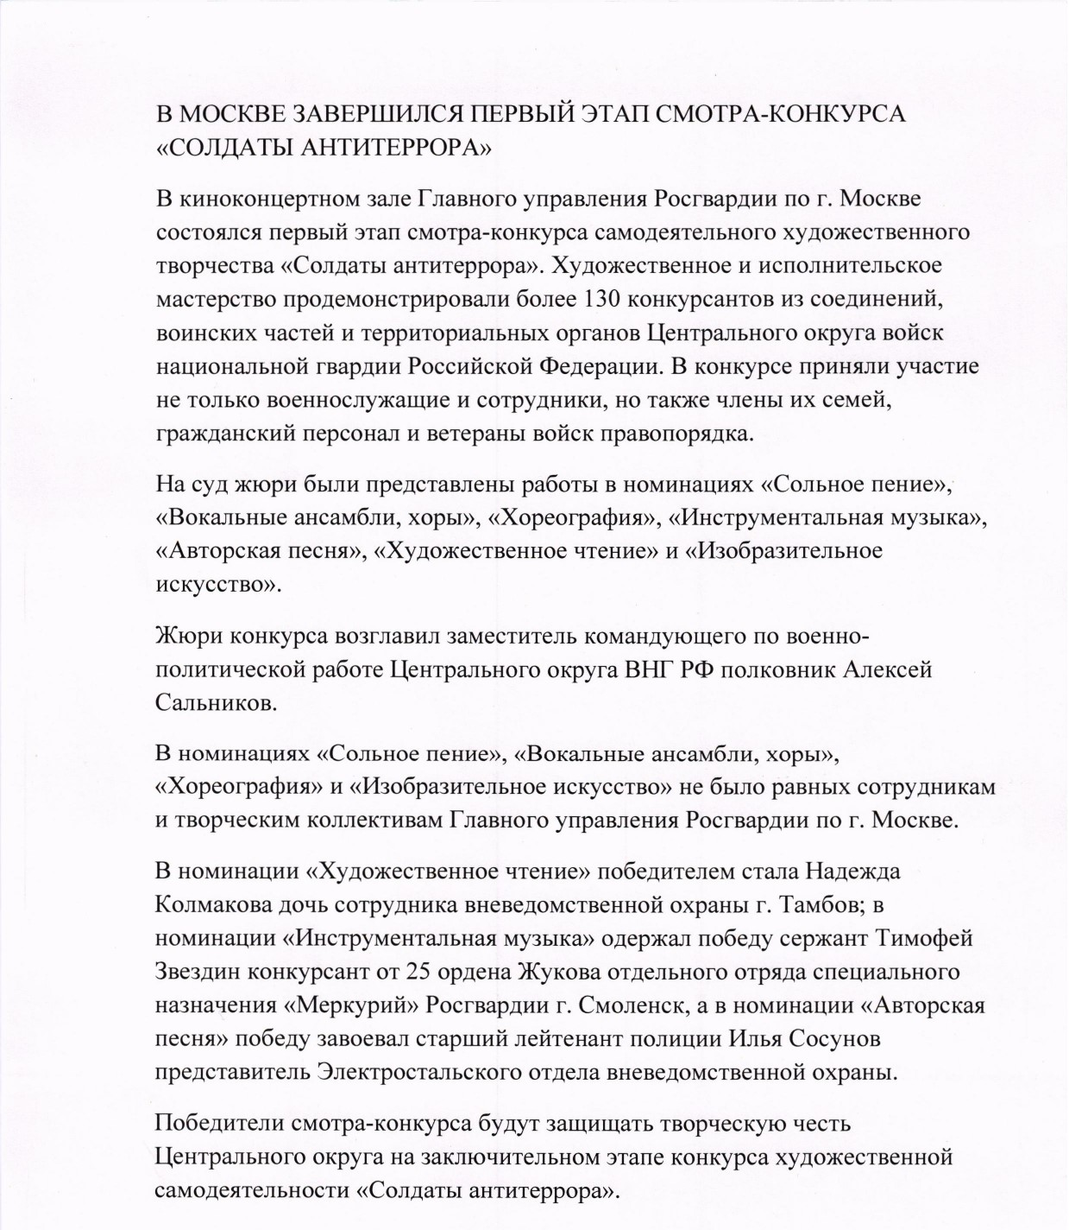

Адрес страницы: http://veshnyaki.mos.ru/official/detail/11522113.html
Управа района Вешняки города Москвы

